**LUCRARE DE ATESTAT PROFESIONAL**

**LA INFORMATICĂ**

*TÉR- ÉS IDŐKEZELÉS A POSZTMODERN IRODALOMBAN*

An școlar 2016-2017

*ÎNTOCMIT DE PROFESOR ÎNDRUMĂTOR*

Bogdán Eszter – XII. B. Boda Szilárd

# BEVEZETÉS

Dolgozatom témája a posztmodern irodalmi művek sajátos tér- és időkezelése. Amiatt tartom aktuálisnak a XX. század végi irodalomban megjelenő tér- és időtapasztalat elemzését, mert ezt mindvégig kettősség jellemzi. Egyrészt a posztmodern szerzők szembesülnek az irodalmi hagyományba ágyazottsággal, felmerül az új megteremthetőségének kérdése, s ez tükröződik az idő és tér szemléltetésében is: a helyszínt és időt jelölő elemek kétségtelenül ugyanazok maradnak, mint a modernségben, romantikában, reneszánszban. Másrészt viszont a posztmodernre jellemző irónia és a lét- és önértelmezéshez való eltérő viszonyulás következtében új jelentésárnyalatokkal gazdagszanak a tér-idő toposzai és szimbólumai.

A weboldal készítésekor megkíséreltem ezt az ambivalenciát megragadni és betekintést nyújtani a klasszikus tér- és időszemlélet és ezeknek a posztmodern jegyében történő újraírása közti hasonlóságokba és különbségekbe.

A továbbiakban röviden összefoglalom a weboldal szerkesztését lehetővé tevő HTML leíró nyelv és a Wix.com platform jellegzetességeit, majd ezt követően a posztmodern tér- és időkezelésre vonatkozó szempontokat figyelembe véve ismertetem a weboldalamat.

# A HTML

A HTML (Hypertext Markup Language, azaz hiperszöveges jelölőnyelv) egy weboldalak készítéséhez kialakított leíró nyelv. 1980-ban Tim Berners-Lee angol fizikus, a CERN munkatársa azt javasolta, hogy hozzanak létre egy rendszert, ahol a kutatók megoszthatják a kutatási eredményeiket. 1990-ben Berners-Lee elkezdett a HTML-lel foglalkozni, megírta a keresőprogramot és a szerver software-jét, viszont a CERN nem tartotta fontosnak a projektet. A HTML első nyilvános leírása 1991-ből származik, amikor egy internetes oldalon Tim Berners-Lee összefoglalta a jelölőnyelv 18 kezdeti elemét. A HTML egyre elterjedtebb lett az internet kezdetei sikerével. 1994 májusában a CERN megszervezte az első világháló-konferenciát, ahol a 380 résztvevő közt jelen volt Dave Raggett is, aki közreműködött Berners-Lee-vel a HTML megalkotásában. A konferencián javasolta a HTML+ megalkotását, majd később egy HTML 3 standard kifejlesztését, amelyet elfogadtak és támogattak. 1995-ben kezdődött el a HTML nemzetközi terjesztése, már nemcsak a latin, hanem más ábécék is használhatták.

A HTML egy kódnyelv, amelynek segítségével weboldalak alkothatóak. A hipertext az internet oldalait jelenti, amelyek szöveget, képet, videót, hangot vagy valamilyen animációt tartalmaznak. Ezeknek a dokumentumoknak tartalmazza a HTML az elrendezését, formázását.

# Wix.com

A Wix egy, a weboldalak készítésére 2006-ban kifejlesztett platform, mely felhőalapú [5], és lehetővé teszi a felhasználók számára a grafikus weboldalszerkesztést, mellőzve bármilyen fajta kódolást. Kezdetben az Adobe Flash technológián alapult, ezt váltotta fel 2012-ben az új HTML5.

Folyamatosan bővítik a fejlesztők új funkciókkal, hogy egyre nagyobb felhasználói réteget fedjenek le. Megjelenése óta frissítették egy online rendelési funkcióval az éttermek számára, különböző marketingeszközökkel, illetve a művészek számára is egyre több lehetőség nyílik [6].

A platform használata teljesen ingyenes, bizonyos extra funkciókért, azonban fizetni kell, ilyen például a saját domain létrehozása, a több tárhely, vagy a platform által beillesztett reklámok eltávolítása, ezek a premium funkciók a vállalat fő bevételi forrása. Napjainkban nagy sikereknek örvend, és több mint 20 irodájuk található a világ különböző pontjain, akárcsak Tel-Aviv, Miami, New York, Vilnius vagy San Fransisco. A felhasználóik száma pedig elérte a 200 milliót, amely 2010-ben alig 3.5 millió volt. [7]

# A WEBOLDAL ISMERTETÉSE

## 1. Kezdőoldal - összefoglaló

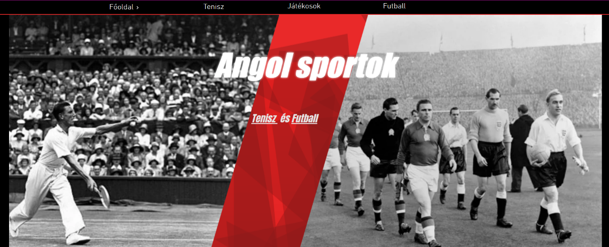

A weboldal dizájnja egyszerű, és könnyen átlátható, a domináns színek a piros és a fekete. A főoldalon található a cím, „Angol sportok”, amely magába foglalja a weboldal témáját, illetve két kép is található, melyek vizuálisan is szemléltetik ezt, pontosabban a tenisz és a futball sportokat, amint az az alcímből is kitűnik. A fejlécben helyet kapott egy menüsáv, mely tovább viszi az egyszerű dizájnt, és innen érhető el a többi oldal, amelyekben részletesebben írok a választott témáról kitérve az angol eredetükre, illetve általános tudnivalókat is bemutatok. Ezek mellett szintén ott található balszélen a „Főoldal” gomb, amely segítségével bárhonnan és bármikor könnyedén vissza lehet lépni a kezdőoldalra.

## 2. Tenisz

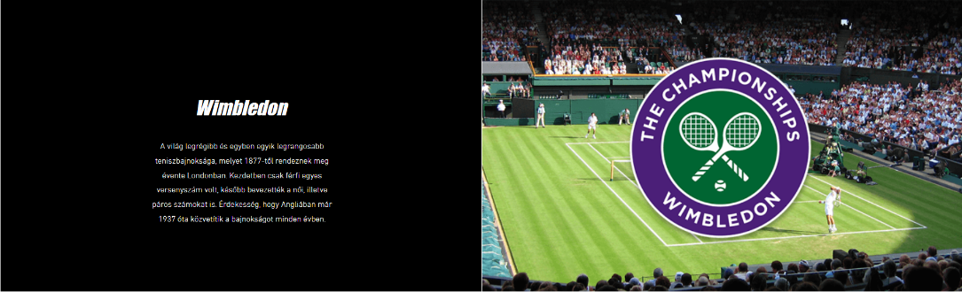Ezen az oldalon röviden bemutatom a tenisz történetét, hangsúlyt fektetve annak az angol eredetére, valamint bemutatom a tenisz világában legrangosabbnak számító versenyeket is, az az a Grand Slam-tornákat. Ezen tornák részet képezi a wimbledoni is, mely mindközül a legrégebbi, és amelyet Angliában rendeztek meg először, emiatt is tartottam fontosnak kiemelni. Érdekesség, hogy a jól megszokott, és jellgzetes színű teniszlabdákat is itt vezették be először. A Wimbledon mellett a 3 másik nagytorna nem más, mint az Australian Open, a Roland Garros és a US Open. Ahogy az a kezdőoldalra is jellemző, itt is megfigyelhető a minimalista dizájn a túlnyomóan sötét színekkel, bal oldalt a torna leírása, jobb oldalt pedig annak logója tekinthető meg, vagy épp fordítva, mely segít megragadni az olvasó figyelmét, és szemléletesebbé teszi az oldalt.

## 3. Futball

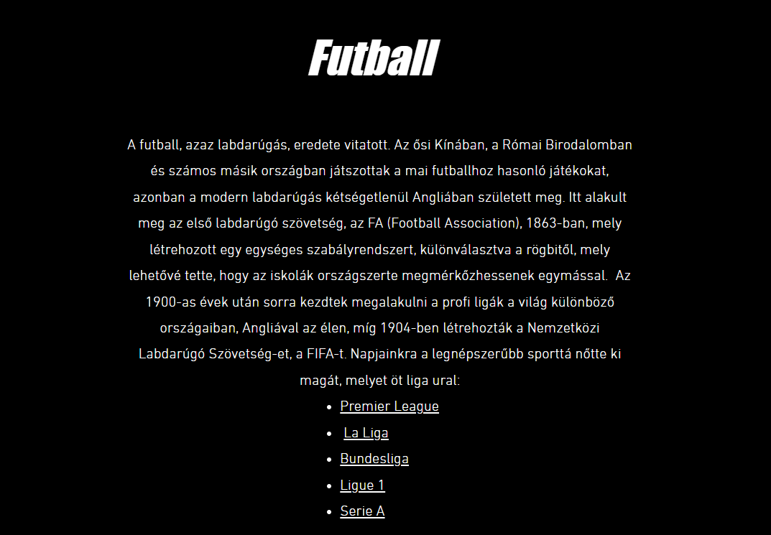

A futballról szóló oldalon is elsőként, az előzőhöz hasonlóan a sport eredetéről írtam egy rövid bevezetőt, belefoglalva annak nemzetközi elterjedését, illetve a FIFA (Nemzetközi Labdarúgó Szövetség) megalakulásat az egyszerűségre törekedve.

Ezek mellett tömören összefoglaltam a fontosabb bajnokságokat, vagyis az 5 nagy ligát, amelyek uralják ezt a sportot, ezek a Premier League, La Liga, Bundesliga, Ligue 1, Seria A. Ezek közül is a legnézettebb, illetve a legerősebbnek tartott a Premier League, amely nem más, mint az angol első osztályú bajnokság. A ma is használt szabályzatát 1992-ben vezették be, mely szerint 20 csapat versenyik egymással összesen 38 meccsen keresztül.

A többi ligának is nagyon hasonló a felépítése, csupán pár dologban térnek el, mint hogy ki essen vissza a másodosztályba, és ki jusson fel az első osztályba, a már említett másodikból.

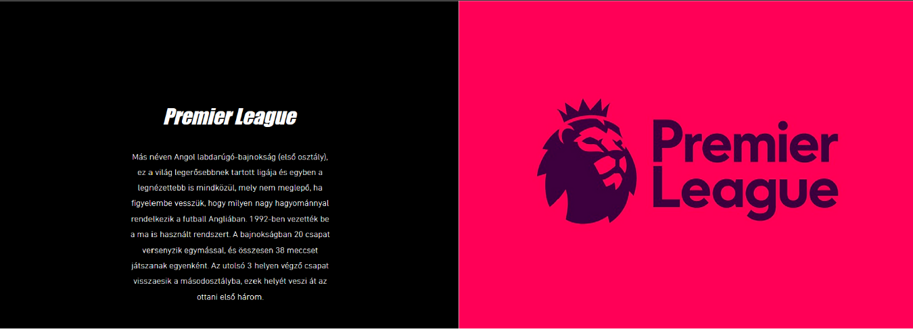

A dizájn megegyezik a teniszről szóló oldalon lévővel, egyik oldalt rövid ismertető, a másikon pedig egy kép található.

## 4. Játékosok

A „Játékosok” című oldalon a hangsúly, mint az a címből is könnyen kikövetkeztethető a sportolókról szól egyénileg, mellőzve a bajnokságokat. Az oldal két részre osztható, külön tárgyalva a tenisz-, illetve labdarúgójátékosokról, azonban mindkét esetben ugyanarra a vázlatra épül fel. Első részben az adott sport legrangosabb díját mutatom be, majd egy táblázatot is hozzácsatoltam, ahol a legeredményesebb játékosakat foglaltam össze.

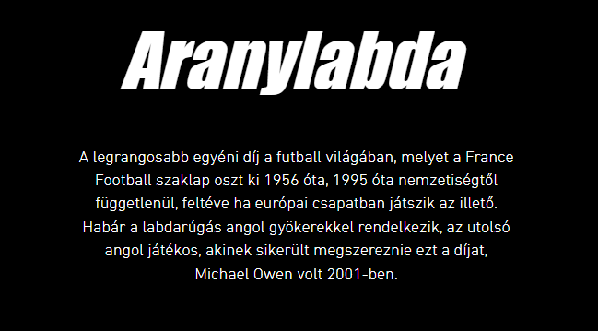Az Aranylabda a legrangosabb egyéni elismerés, amelyet futballjátékos csak kaphat, és amelyet egy francia szaklap, a France Football oszt ki minden évben a legjobb európában játszó játékosnak.

# 

# ÖSSZEGZÉS

A műértelmezések menüpontban javasolt szövegek mindegyike más nézőpontból ábrázolja a tér és idő problémáját, így megerősíti azt, hogy a posztmodern műalkotásokban újraértelmeződnek az alapvető témák. A weboldalam célja az, hogy könnyen áttekinthető, esztétikus formában összefoglalja a posztmodern időszakban írt szövegek értelmezéséhez szükséges szempontokat. Így a kezdőlap és a térről, illetve az időről szóló aloldalak a későbbi műértelmezések alapját képezik. A két szöveg értelmezése során két lehetséges műértelmezési technikát alkalmaztam: a szöveg lineáris olvasását (Milyen is egy hágó?) valamint a metaforikus történetelakításra jellemző, ismétlések általi előre- és visszautalások közti kapcsolatok feltárását (Kaddis a meg nem született gyermekért).

A javasolt szövegek sokszínűsége megerősíti, hogy a weboldalon tárgyalt tér és idő kérdésköre számtalan értelmezési lehetőséget nyújt, annak ellenére, hogy a műértelmezések kiindulási pontjai többnyire azonosak.

# BIBLIOGRÁFIA

[5] <https://hu.wikipedia.org/wiki/Wix.com>

[6] <https://media.fandom.com/wiki/Wix.com>

[7] <https://www.wix.com/about/us>

HTML <https://en.wikipedia.org/wiki/HTML> (megnézve 2017. április 3-án)

A history of HTML <https://www.w3.org/People/Raggett/book4/ch02.html> (megnézve 2017. április 3-án)

The history of HTML <http://www.ironspider.ca/webdesign101/htmlhistory.htm> (megnézve 2017. április 3-án)

HTML <https://hu.wikipedia.org/wiki/HTML> (megnézve 2017. április 3-án)

Wix.com <https://en.wikipedia.org/wiki/Wix.com> (megnézve 2017. április 3-án)

The history of Wix <https://support.wix.com/en/article/the-history-of-wix> (megnézve 2017. április 3-án)

A posztmodern <http://enciklopedia.fazekas.hu/irodalom/Posztmodern.htm> (megnézve 2017. április 3-án)

Posztmodern a világirodalomban <http://www.sulinet.hu/tovabbtan/felveteli/2001/30het/magyar/irodalom/irod30.html> (megnézve 2017. április 3-án)

Posztmodern <https://hu.wikipedia.org/wiki/Posztmodern> (megnézve 2017. április 3-án)

<https://pim.hu/hu/dia> (megnézve 2017. április 3-án)

<https://magyartanarok.wordpress.com/10-osztaly/> (megnézve 2017. április 3-án)

TARTALOMJEGYZÉK

BEVEZETÉS 2

A HTML 2

Wix.com 3

A WEBOLDAL ISMERTETÉSE 4

1. Kezdőoldal - összefoglaló 4

2. Idő 4

3. Tér 5

4. Műértelmezések 6

ÖSSZEGZÉS 8

BIBLIOGRÁFIA 9